

Частное общеобразовательное учреждение

средняя общеобразовательная школа

«МЕЖДУНАРОДНАЯ АНГЛИЙСКАЯ ШКОЛА»
Московская обл., Красногорский р-н, дер. Грибаново, д.24;
тел./факс: (495) 635-09-54

Проект на тему «Растяжение и сжатие объекта при «замощении» плоскости»

Авторская группа:
ученики 8 «Б» класса
Алиева Анастасия Алиевна
Тхожевская Дарья Вячеславовна

Руководитель:
Братко Наталия Степановна,
учитель математики
ЧОУ СОШ «МАШ»

2018
Содержание

Введение 3
Цель и задачи работы 8
Материалы и методы исследования 9
Результаты 12
Заключение 13
Список литературы 14
Приложение……………………………………………………………….15
Приложение 1…………………………………………………………………………… 19
Приложение 2…………………………………………………………………………….20
Приложение 3…………………………………………………………………………….21
Приложение 4…………………………………………………………………………….22

Введение
Актуальность
В современных мегаполисах есть все, кроме жизненного пространства.
Хорошо известно, что мегаполисы генерируют свой собственный психологический настрой жителей. Как правило, перенаселенность мегаполисов приводит к деформации многих ценностных установок и формированию довольно странных поведенческих стереотипов поведения людей. Рассмотрим лишь некоторые подобные аномалии применительно в российской столице.
Одним из типичных аномальных сдвигов в психологии жителей московского мегаполиса является низкая рождаемость. Еще одним интересным психологическим эффектом, возникающим в мегаполисах, является так называемый парадокс мегаполиса, который состоит в том, что удовлетворенность жизнью в них падает по сравнению с другими территориальными поселениями. Установлено, что с ростом населения территориального образования растет уровень удовлетворенности жизнью. Однако данный процесс имеет свой естественный предел: когда населенный пункт разрастается до размеров мегаполиса, то начинает формироваться обратная тенденция и удовлетворенность многими сторонами жизни начинает уменьшаться. Теснота, замкнутость городского пространства раздражает людей.
Чтобы сохранить хороший психологический настрой можно искусственно расширить пространство и разнообразить его красивыми архитектурными ансамблями с этнографическими и геометрическими орнаментами. Небольшое пространство может казаться значительно больше благодаря грамотному использованию форм, цветов отделки зданий. В обычных условиях зрение человека даёт ему достаточно точные сведения о реальных предметах и является надёжным способом ориентации в пространстве. Но в некоторых случаях зрение ему изменяет. Очевидную невероятность увиденного люди называют оптическими иллюзиями, которые возникают как следствие анатомических и физических свойств глаза, а также психологических причин. Глаз плохо чувствует объём и его легко обмануть. Зрение знает о пространстве лишь то, что ему подскажет рука: что ближе. Что дальше, где вогнуто, где выпукло. Без руки глаз никогда бы не узнал о том, что есть пространство, объём. Он видел бы наш мир плоским, раздавленным. Эту особенность глаза мы используем в своём проекте как основу.
Человек в течение тысячелетий организовывал поверхности помощью ячеек или плит, которые он располагал в пространстве. Назовём этот процесс замощением плоскости. Замощение- это покрытие плоскости без промежутков. Паркет черепица, кирпичи, другие виды напольных и кровельных материалов представляют собой образец такого замощения. Если замощение представляет собой композицию, созданную из более мелких частей, которые прилегают друг к другу, составляя единое произведение, то его называют мозаикой.
В ходе изучения данной темы было установлено, что замощение плоскостей бывает природным и искусственным.
Природное
Если мы внимательно рассмотрим кожу рыб, приходит мысль о мозаике, так точно подогнаны друг к другу чешуйки (рис.1). Кожа рыб, черепах, крокодилов представляет собой примеры двумерного замощения регулярными элементами. Шкура некоторых видов животных разделена на более или менее правильные ячейки с помощью пигментации: у зебр, жирафов (рис.2)
Пчёлы способны создавать пространственные мозаики (рис.3). Они строят соты в виде шестиугольных ячеек, которые прилегают друг к другу настолько точно, что сложно представить, что речь идёт не о творении человека с его разумом и сложными инструментами. Каждая ячейка пчелиных сот соответствует пространству, в котором может поместиться пчела, тело которой имеет неправильную цилиндрическую форму. Изначально пчёлы строят ячейки круглой формы. Во время строительства сот пчёлы толкают их стенки до соприкосновения со стенками соседних ячеек. Таким образом, маленькие цилиндры, которыми были изначально индивидуальные ячейки, деформируются, превращаясь в шестиугольные призмы, определённые оптимальной структурой, которой можно заполнить пространство. Следовательно, ячейки, образующие пчелиные соты, это шестиугольники, описанные вокруг окружности тел насекомых.

Искусственное
Это замощение обычно называют мозаикой. Первые примеры мозаики, изготовленной руками человека, восходят к архитектуре и украшениям древних культур Месопотамии, Греции и Рима. В число самых древних известных мозаик, входят мозаики, найденные в регионе Урук на территории Ирака, составленные около 5ооо лет назад. Узор образован торцами глиняных палочек - конусов, прилегающих друг к другу и окрашенных в красный, чёрный и белый цвета. В изображении используются геометрические мотивы - треугольники, ромбы.
Римляне хорошо использовали мозаику как архитектурное украшение и напольное покрытие в храмах, театрах. В римской мозаике плитки не конические, а кубические, поэтому зазоры между ними не конические, а кубические, поэтому зазоры между ними уменьшаются. С математической точки зрения римская мозаика приближает нас к проблеме замощения одинаковыми плитками всей плоскости целиком, без промежутков.
В готический период (XII-XV) в качестве элементов мозаики использовались не отполированные узорчатые плитки, а обычные четырёхугольные, которые покрывали пол без зазоров, создавая гладкую горизонтальную поверхность. Иногда узор проявлялся благодаря сочетанию рисунка каждой плитки с соседними, причём при использовании плиток трёх разных цветов у наблюдателя создавалась иллюзия трёхмерности.
Этого же эффекта можно добиться, если наложить одну на другую две одинаковые сетки правильных шестиугольников и переместить одну поверх другой так, чтобы три вершины шестиугольников первой сетки оказались в центре трёх шестиугольников второй сетки (рис.4).
Так же для ощущения объёма может быть использована геометрическая пропорциональность. Пример тому - пол флорентийского собора, который кажется бездонным колодцем с бесконечными стенами, сложенными из неисчислимого количества плиток (рис.5).
Каждый год во многих странах проводят математический конкурс для школьников «Кенгуру». Логотип конкурса - это квадрат со стилизованным изображением кенгуру (рис.6.). Если взять эту плитку в качестве базовой плитки, мы можем составить мозаику, которая покроет плоскость. Первый ряд формируется последовательным укладыванием плитки. Для второго ряда надо изменить направление укладки, чтобы дополнить фигуру кенгуру. Получаем ряды скачущих кенгуру, которые движутся навстречу друг другу (рис.7).
С точки зрения обувщика или портного, математическая мозаика - это выкройка без потерь. Но, мозаичный узор - ещё и искусство. Если мозаичная плоскость покрыта без зазоров, то такая мозаика называется орнаментом.
Мастером в искусстве трансформации многоугольника для создания мозаик и орнаментов на основе природных форм проявил себя Мауриц Корнелис Эшер. В его картинах много тайн и загадок. Эшер сделал возможным на небольшой площади прямоугольника пространственные конфигурации необычных зооморфических плиток, сделав реальностью многие математические мечты. Плитки Эшера меняют форму и размер, уменьшаясь до исчезновения по мере приближения к центру узора или к границам контура как на картинах «Предел- квадрат» и «Всё меньше и меньше» (рис.8). Творения художника можно считать математическим искусством, которому присуща необычная геометрическая строгость. В его искусстве двумерное превращается в трёхмерное, геометрическое - в природное, конечное - в бесконечное, логика - в абсурд.
Мир - это настоящая мозаика культур. В каждой из них замощения используются на свой лад, но именно математика увидела в этом явлении формальные модели и общие структуры. Мозаика культур привела к появлению геометрической проблемы замощений - конечных и бесконечных, периодических и непериодических.

Цель и задачи работы

Цель работы- геометрические орнаменты, искусственно сжимающие или растягивающие объект.

Задачи работы:
- Разработать орнаменты, используя правильные многоугольники.
- Разработать эти орнаменты на основе простой исходной фигуры.
- Разработать орнаменты, используя два цвета.

Гипотеза
Существуют орнаменты, которые создают иллюзию растяжения и сжатия объекта.

Материалы и методы проектирования

Продукт - макеты домов
Проблема - создание геометрических орнаментов,
растягивающих и сжимающих пространство.

Методы: моделирование и обобщение.
Виды моделирования: физическое и знаковое моделирование.
Тип проекта – инженерный.
Техническое задание – разработать орнаменты домов:
- с эффектом сжатия;
- с эффектом растяжения.

Разработка чертежей домов. (Приложение 1).
Макеты домов.
Технологическая карта:
- Инструменты: фанера, картон, маркеры, краски; линейка, карандаш,
ножницы, клей
- Эскизы орнаментов. (Приложение 2).
- Эскизы домов. (Приложение 3).
Моделирование
Для проекта были взяты макеты двух одинаковых домов.
В качестве математической модели было выбрано замощение плиткой правильной формы, использовав перестановки Дуа (1681- ?). Отправной фигурой является квадрат, разделённый по диагонали на два равнобедренных треугольника: белый и чёрный. Четыре последовательных оборотов на 90̊ дали четыре перестановки (рис.9).
Если соединить два квадрата и скомбинировать их всеми возможными способами, получается 4² = 16 новых рисунков на основе двух квадратов (рис.10).
С четырьмя квадратами существует 16²= 256 перестановок, и они породили бы 256²= 65 536 новых рисунков.
Перестановки хороши тем, что дают очень много вариантов, в том числе и довольно красивых. Нужно учитывать, что ни одно из этих покрытий - ни реальное покрытие, ни производимый им визуальный эффект- не изменится, если будем вращать плиты на 90̊, 180̊, 270̊, 360̊: они всё так же останутся квадратными и разделёнными на два равнобедренных треугольника.
Однако с помощью вращения на 90̊ можно по-разному перераспределить треугольники.
Обобщение
На основании перестановок Дуа были разработаны различные орнаменты (приложение 2). Сделаны эскизы домов (приложение 3).
При подборе орнамента для макетов, учитывалось, что изменению восприятия пространства чрезвычайно способствует фактура отделочных материалов. Например, горизонтальные полосы зрительно растягивают помещение, создавая эффект увеличения площади, но с одновременным уменьшением его высоты. Вертикальные, наоборот, визуально сжимают пространство по горизонтали, увеличивая его по высоте.
По той же схеме «фокусничают» и орнаменты: мелкий зрительно увеличивает помещение, крупный, наоборот, уменьшает. Белые предметы на темном фоне раздвигают пространство, расширяя и удлиняя его. Клетчатые, полосатые, заполненные повторяющимся рисунком участки стен кажутся больше, чем одинаковые с ними по размеру однотонные. Использование вертикалей в декоре стен зрительно увеличивает высоту помещения. Тот же эффект сохраняется, если вертикаль присутствует в виде «вытянутых» по высоте картин (приложение 4).

Результаты
При обработке орнаментов были выявлены следующие результаты:
- Некрупные вытянутые по вертикали орнаменты создают иллюзию вытянутости объекта по вертикали.
- Орнаменты, имеющие в основе крупный рисунок, создают иллюзию сжатия объекта по вертикали.

Заключение

В результате работы над проектом можно сделать следующие выводы:
- С помощью плитки одного вида можно создать разнообразные орнаменты, тем самым оживить дома и здания наших городов. Вдохнуть в них новую жизнь.
- Комбинации некоторых орнаментов создают эффект вытянутости пространства, пусть даже незначительный.
- На объектах естественной величины орнамент будет более объёмным и иллюзия растяжения и сжатия будет существенной.

Список литературы

- Альберти М. Бесконечная мозаика. Замощения и узоры на плоскости. М.: Де Агостини, 2014.
- Научно - популярный журнал «Квант». М.: Наука, №3, 1970.
- Научно - популярный журнал «Квант». М.: Наука, №2, 1980.
- Научно - популярный журнал «Квант». М.: Наука, №2, 2009.

Приложение

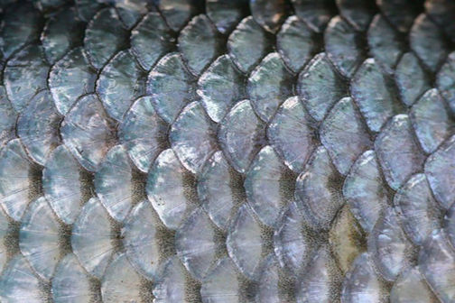
Рис.1


Рис.2

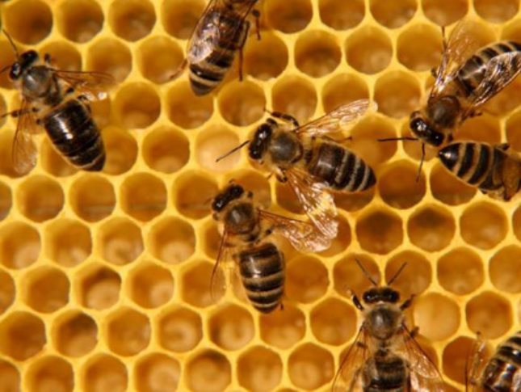
Рис.3

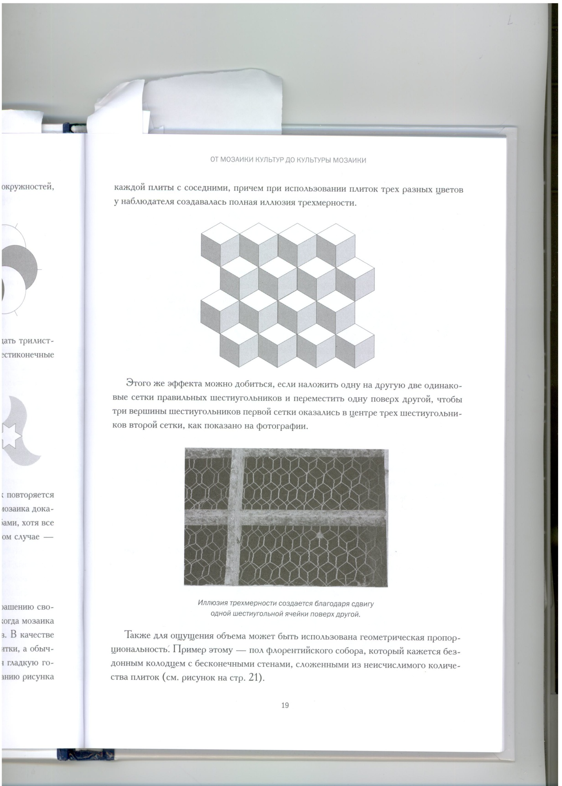
Рис.4

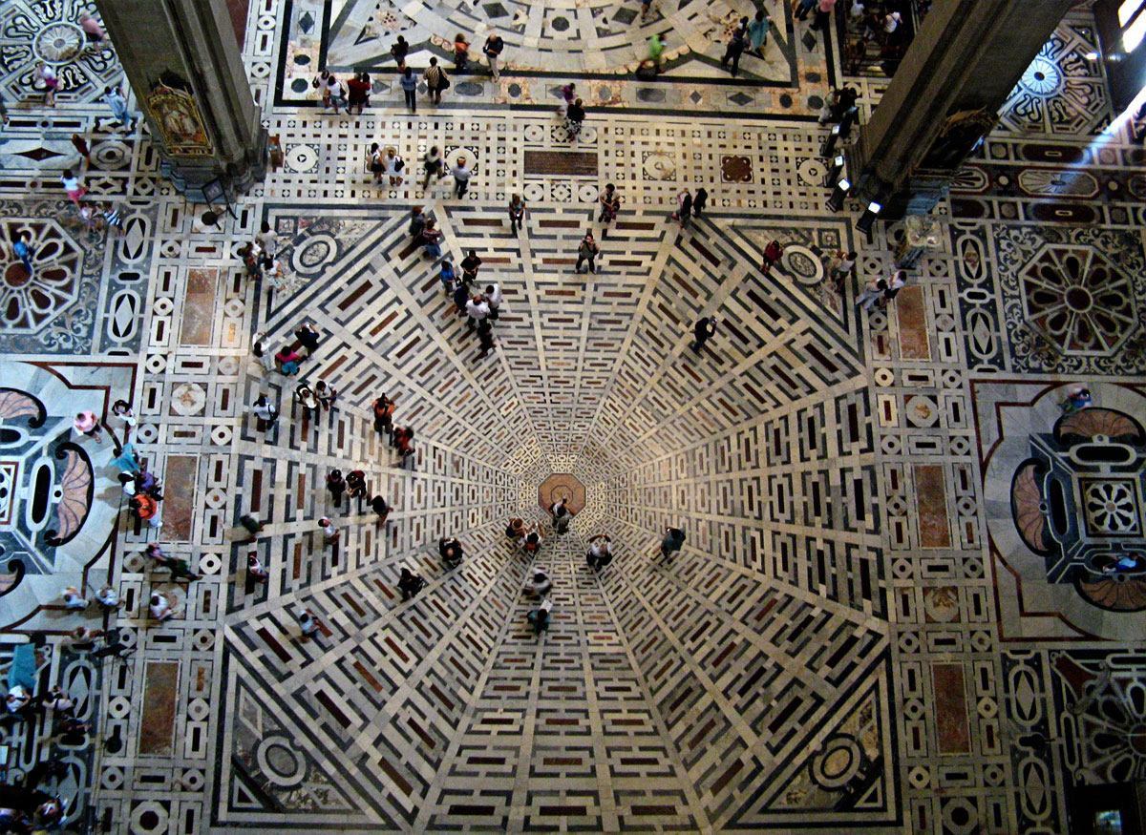
Рис.5
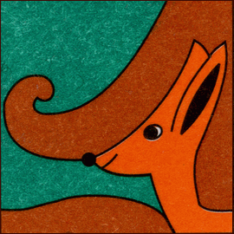
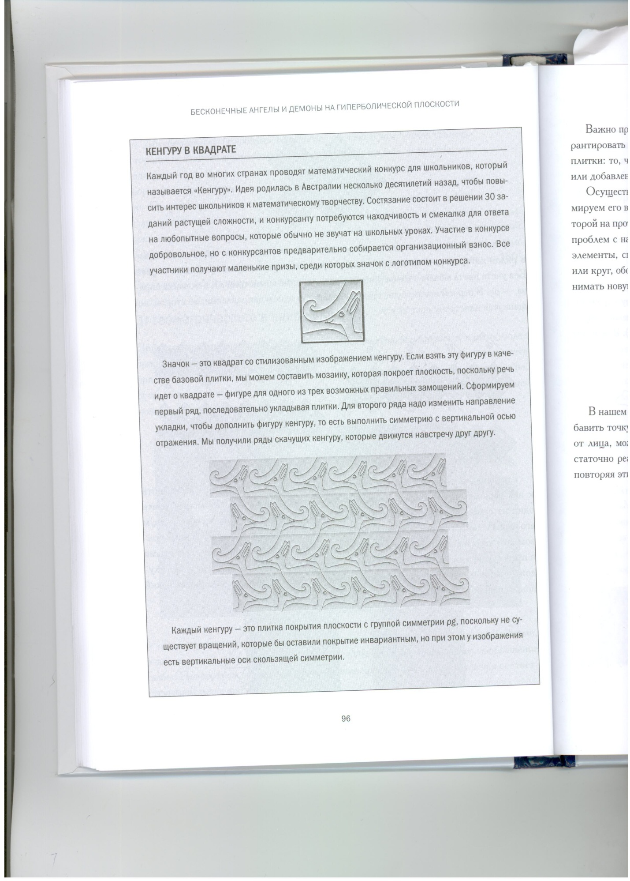
Рис.7

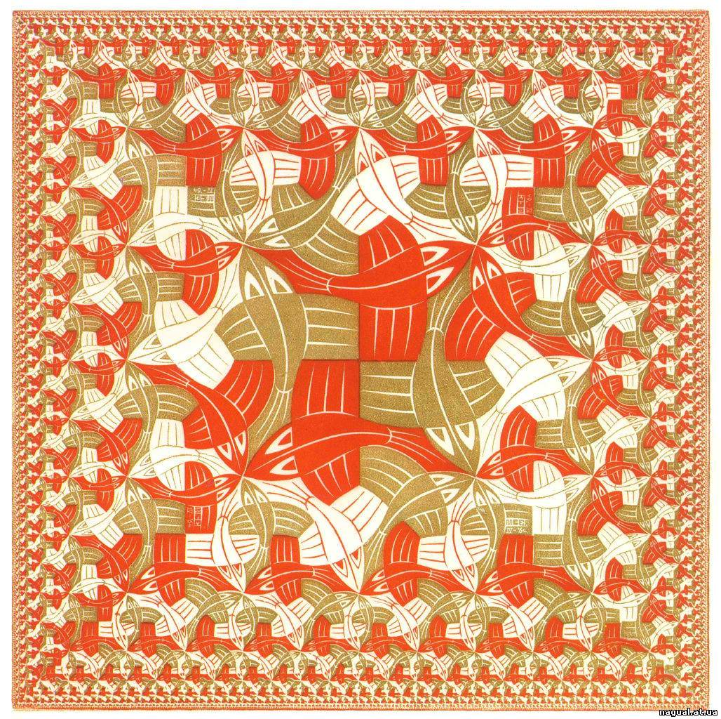
Рис.8

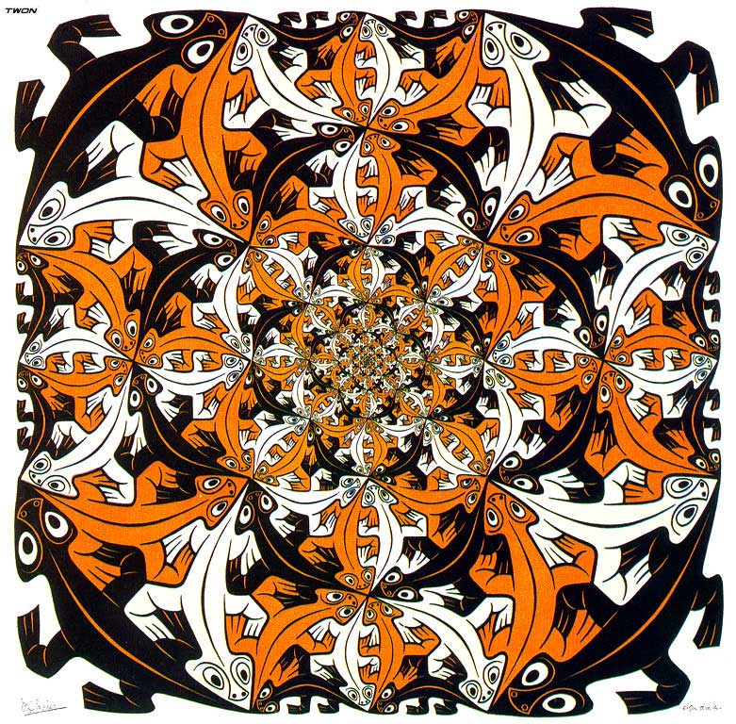

Рис.9

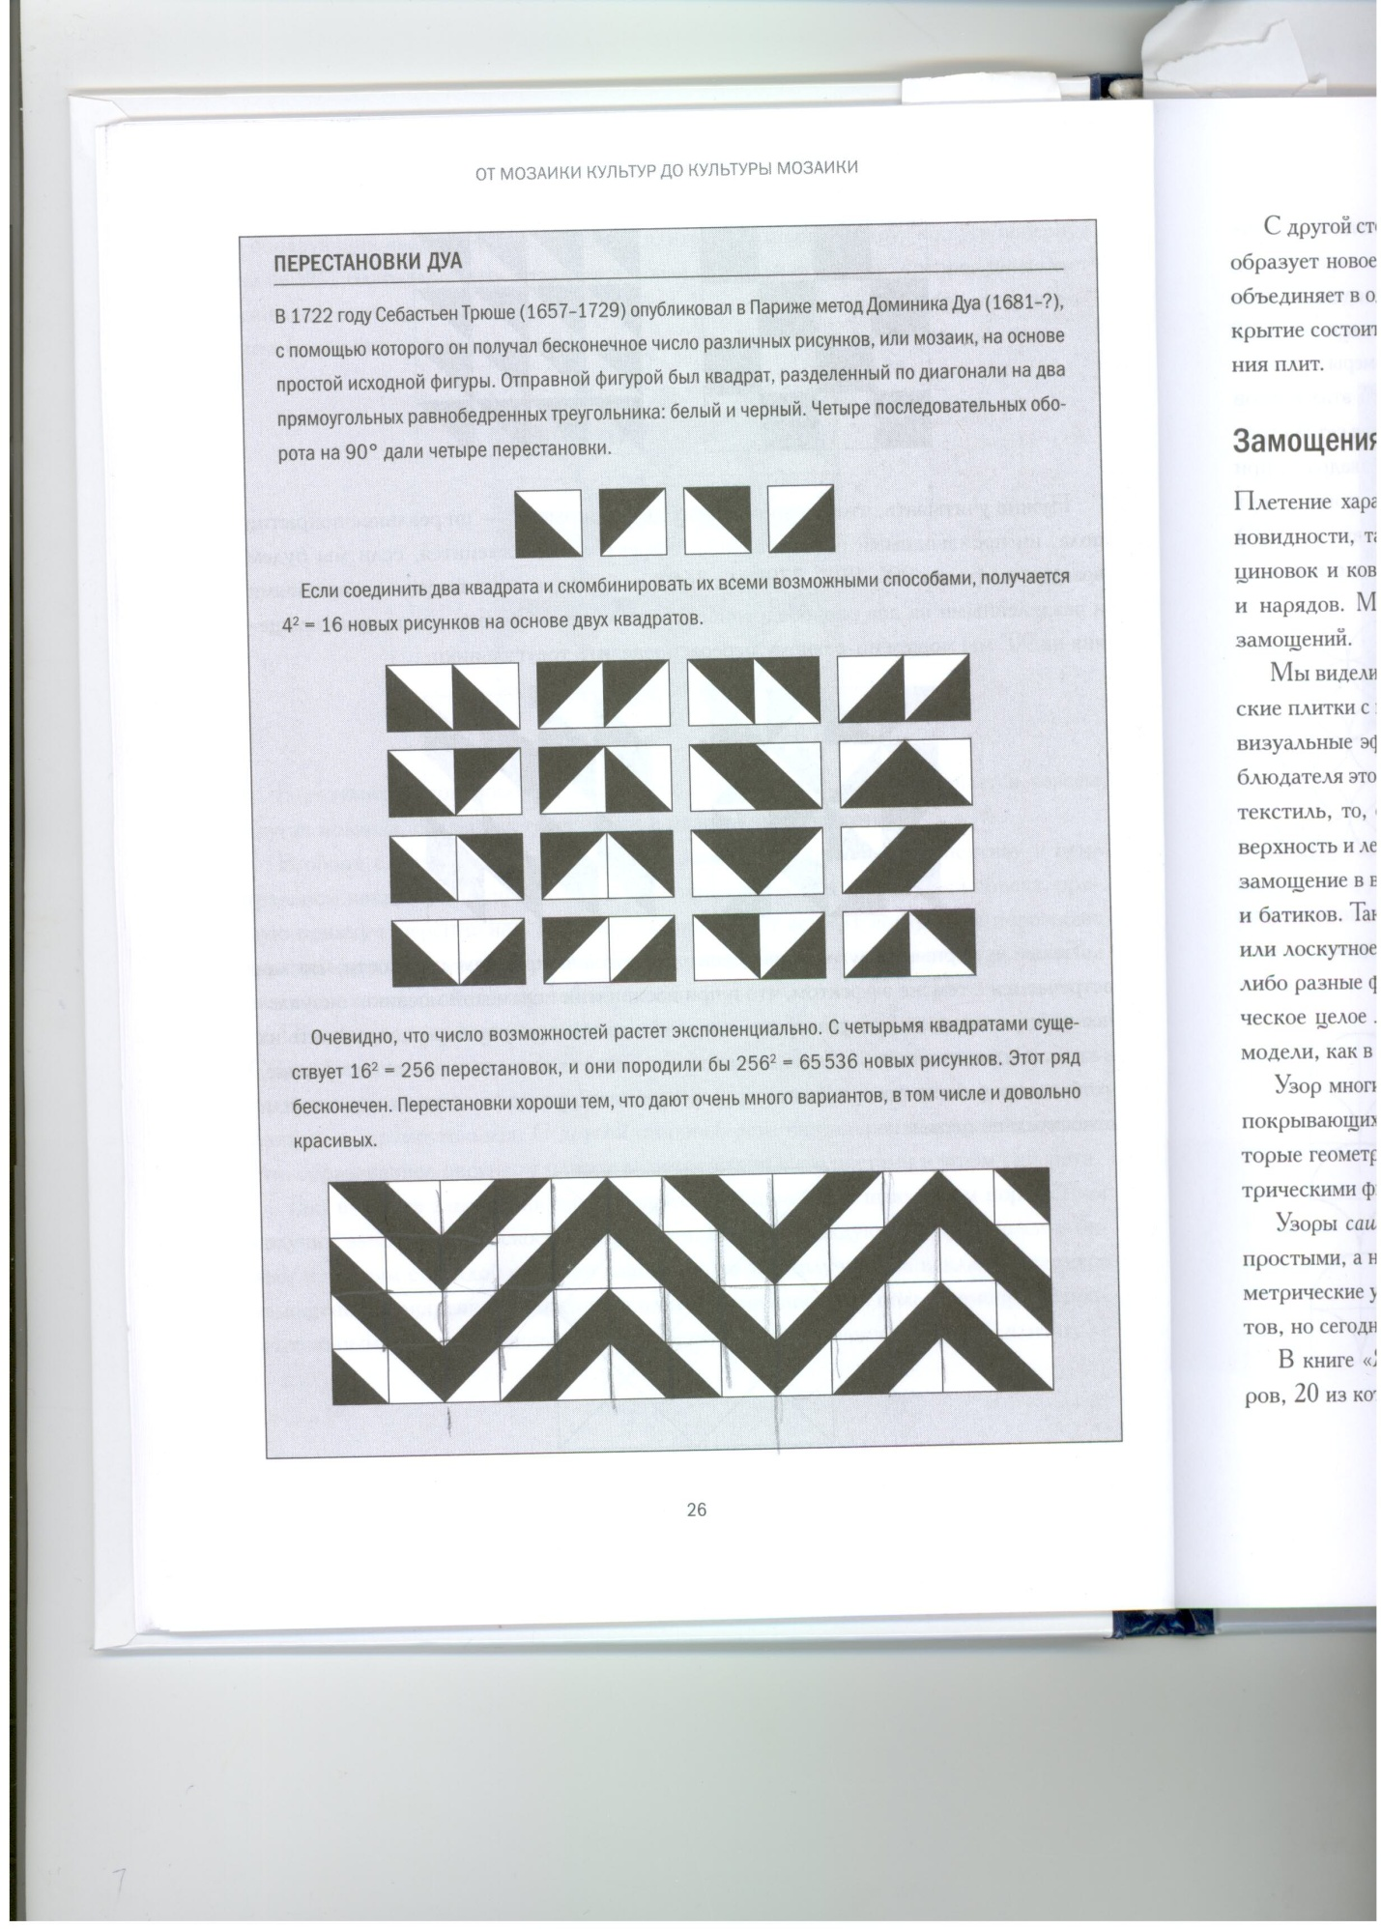

Рис.10

Рис.11
Приложение 1

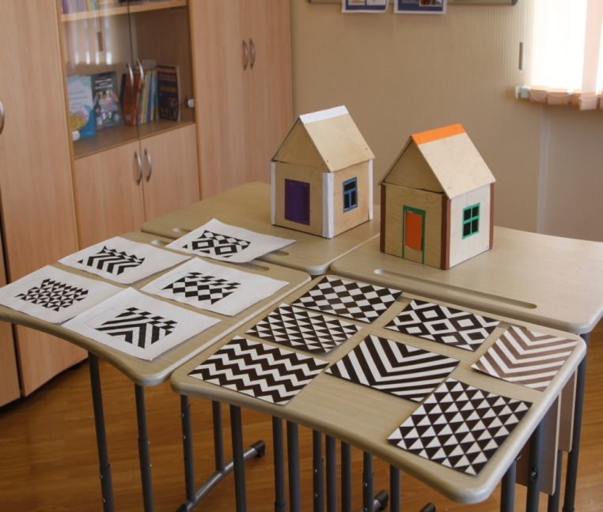

Приложение 2

Разработка орнаментов

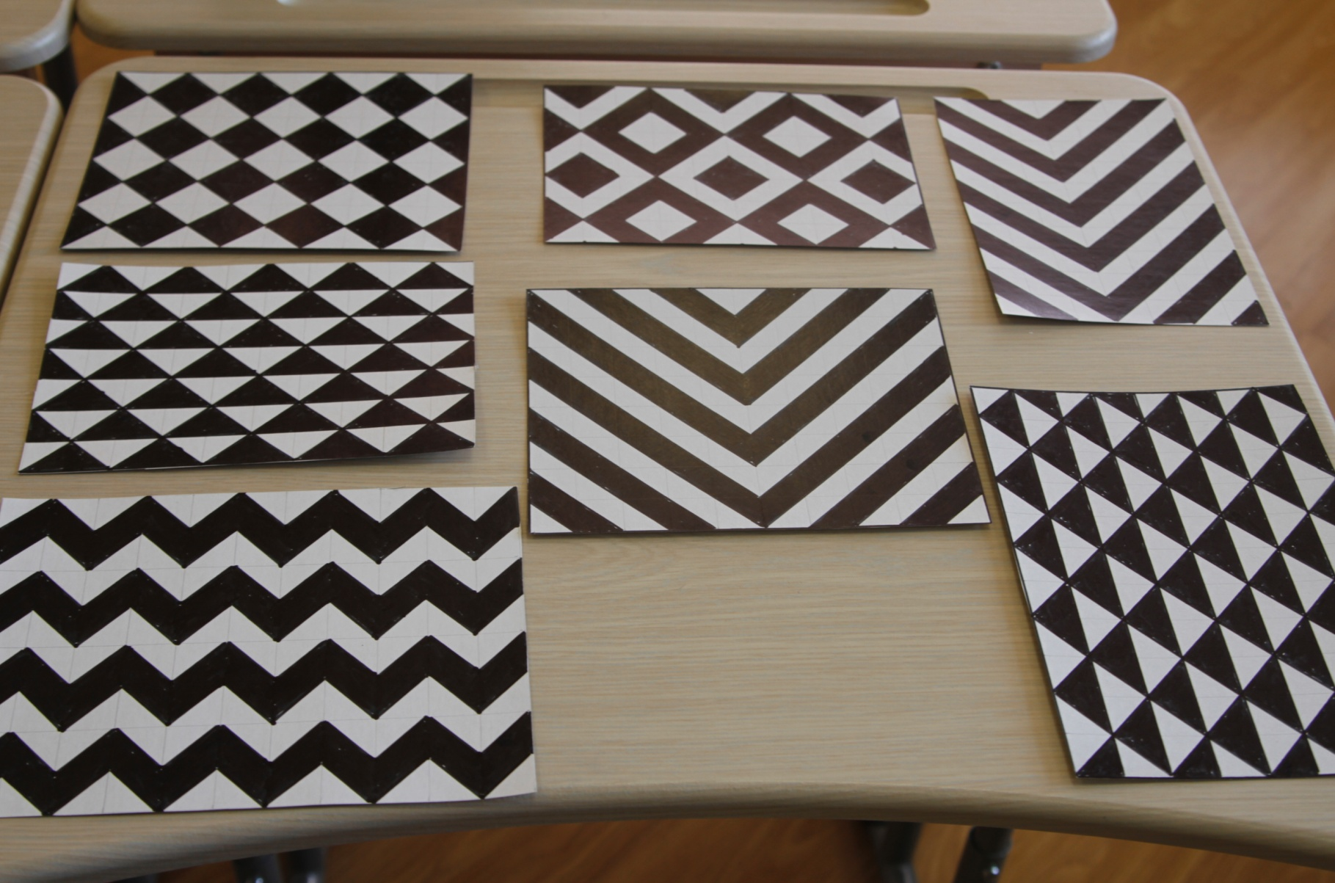

Приложение 3

Эскизы домов
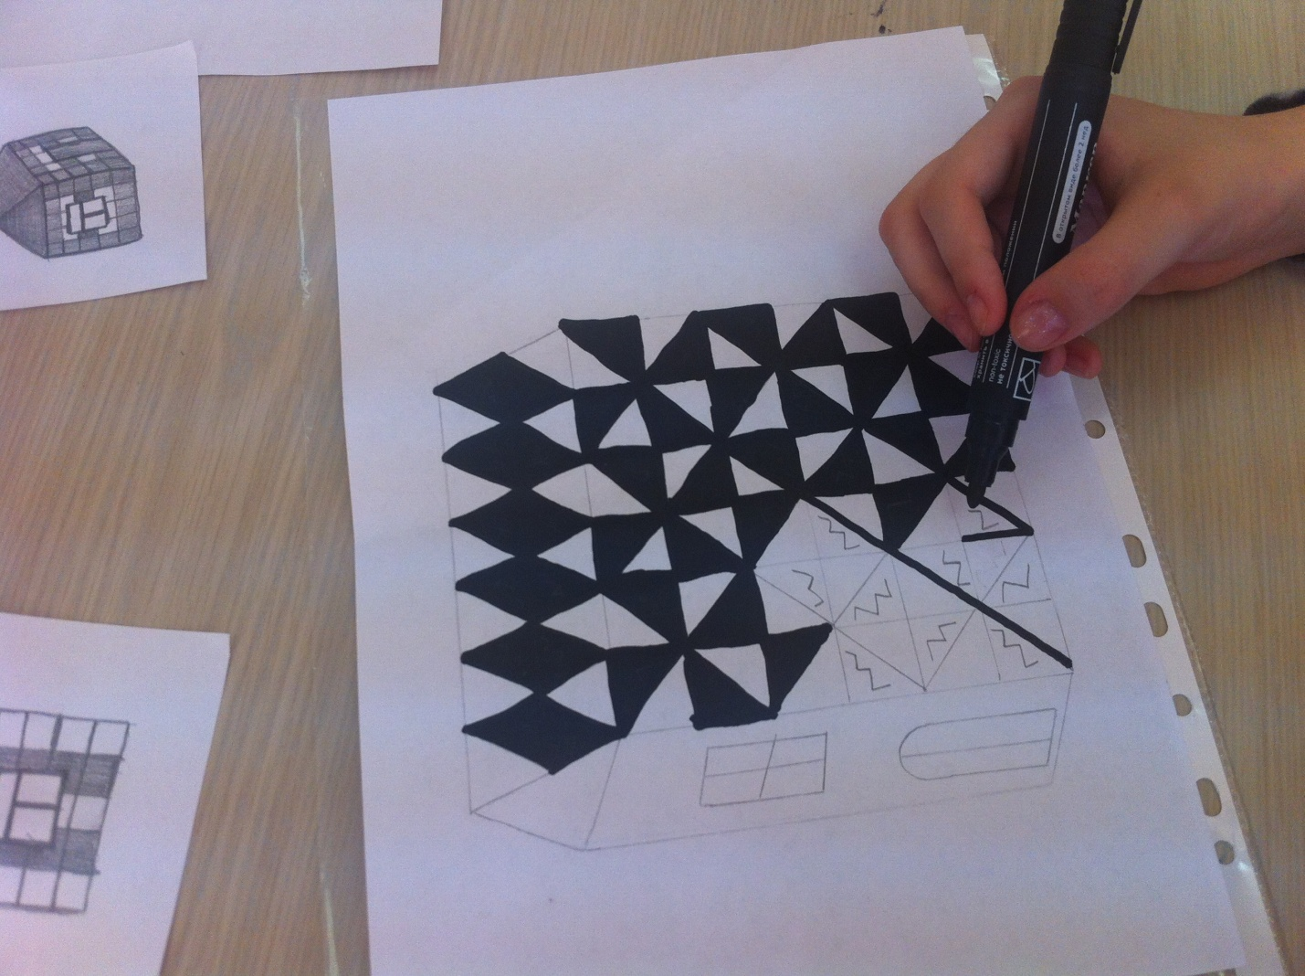

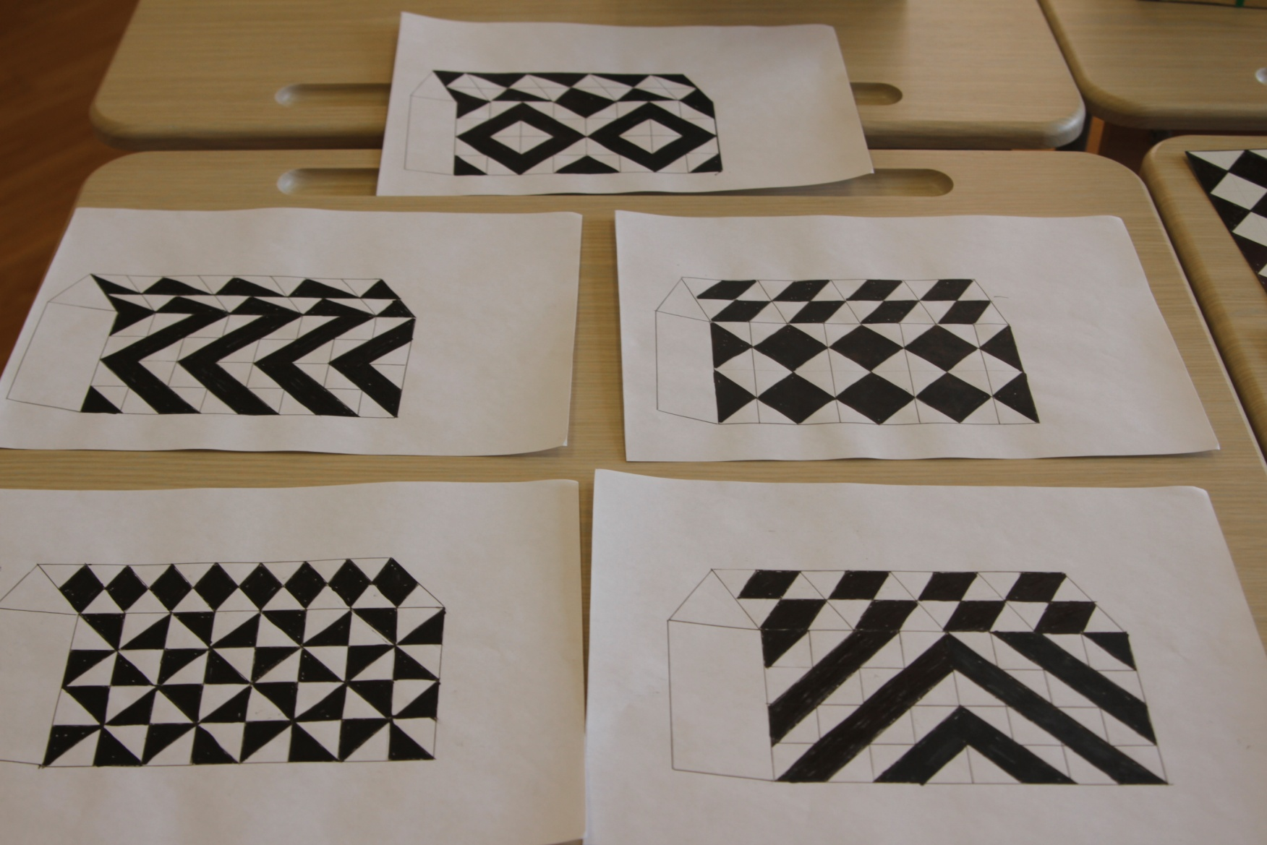

Приложение 4

